360WIFI下使用Fiddler抓取手机APP流量
过程其实很简单，仅仅做个记录。过程适用Android和ios手机
fidder的原理如下：
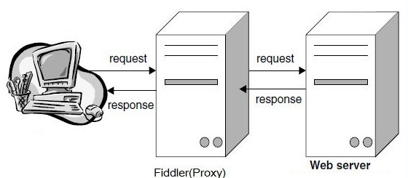
下面开始步骤：
1.在fidder中设置代理：Tools--->Fidder Options，设置端口。
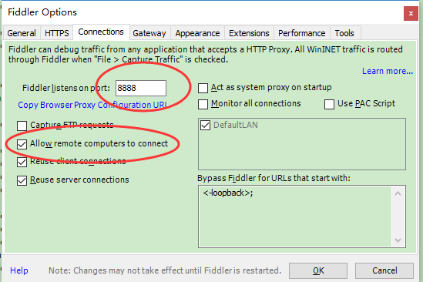
2.查看本机360wifi的ip，使用ipconfig /all 命令，如下：
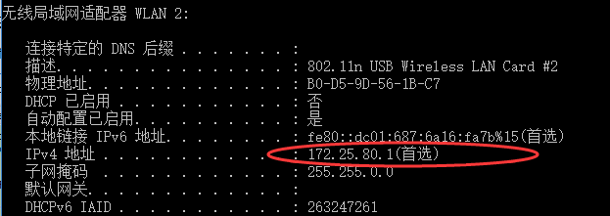
手机连接360wifi，并在已连接的wifi上长按，点击高级选项，设置上述ip和第一步设置的端口。
注意必须代理配置的是pc上无线网络的ip.不是本机ip
3.OK ，可以上网。

